РЕСПУБЛИКА БЕЛАРУСЬ

ПАСПОРТ
воинского захоронения
21
(захоронения жертв войн)
(учетный номер)

1. Место и дата захоронения Брестская область, Пинский район,________
(область, район, город,
Лопатинский сельский совет, д. Лемешевичи,
сельсовет, населенный пункт, число, месяц, год)
_________________________________________16 марта 1944 г._________________________

2. Вид захоронения Братская могила__________________________

3. Охранная зона (границы захоронения)_____Длина –9 м., ширина –6 м._________

4. Краткое описание захоронения и его состояние______________________________
Памятник «Пирамида» из бетона, установлен в
1967 году. На памятнике надпись: «из Рязани,__
из Казани, из Сибири, из Москвы – спят бойцы__
свое сказали и навек уже правы»______________

5. Количество захороненных:

Всего | В том числе по категориям |  |  |  |  |  |  |  | Из них |  | Приме-  чание
Всего | военнослужащих |  | участников сопротивления |  | военнопленных |  | жертв войн |  |  |  | Приме-  чание
Всего | изве-  стных | неиз-  вест-  ных | изве-  стных | неиз-  вест-  ных | изве-  стных | неиз-  вест-  ных | изве-  стных | неиз-  вест-  ных | изве-  стных | неиз-  вест-  ных | Приме-  чание
488 | 484 | - | 4 | - | - | - | - | - | 488 | -

6. Персональные сведения о захороненных:

№  п/п | Воинское  звание | Фамилия | Собственное  имя | Отчество  (если таковое  имеется) | Дата  рождения | Дата гибели или смерти | Место первичного  захоронения | Место  службы | Место  рождения  и призыва
1. |  |  |  |  |  | 1944 г. | д.Лемешевичи,  в центре

7. Кто осуществляет уход за захоронением____________________________________
Лопатинский сельисполком_______________________

8. Фотоснимок захоронения 9. Карта расположения

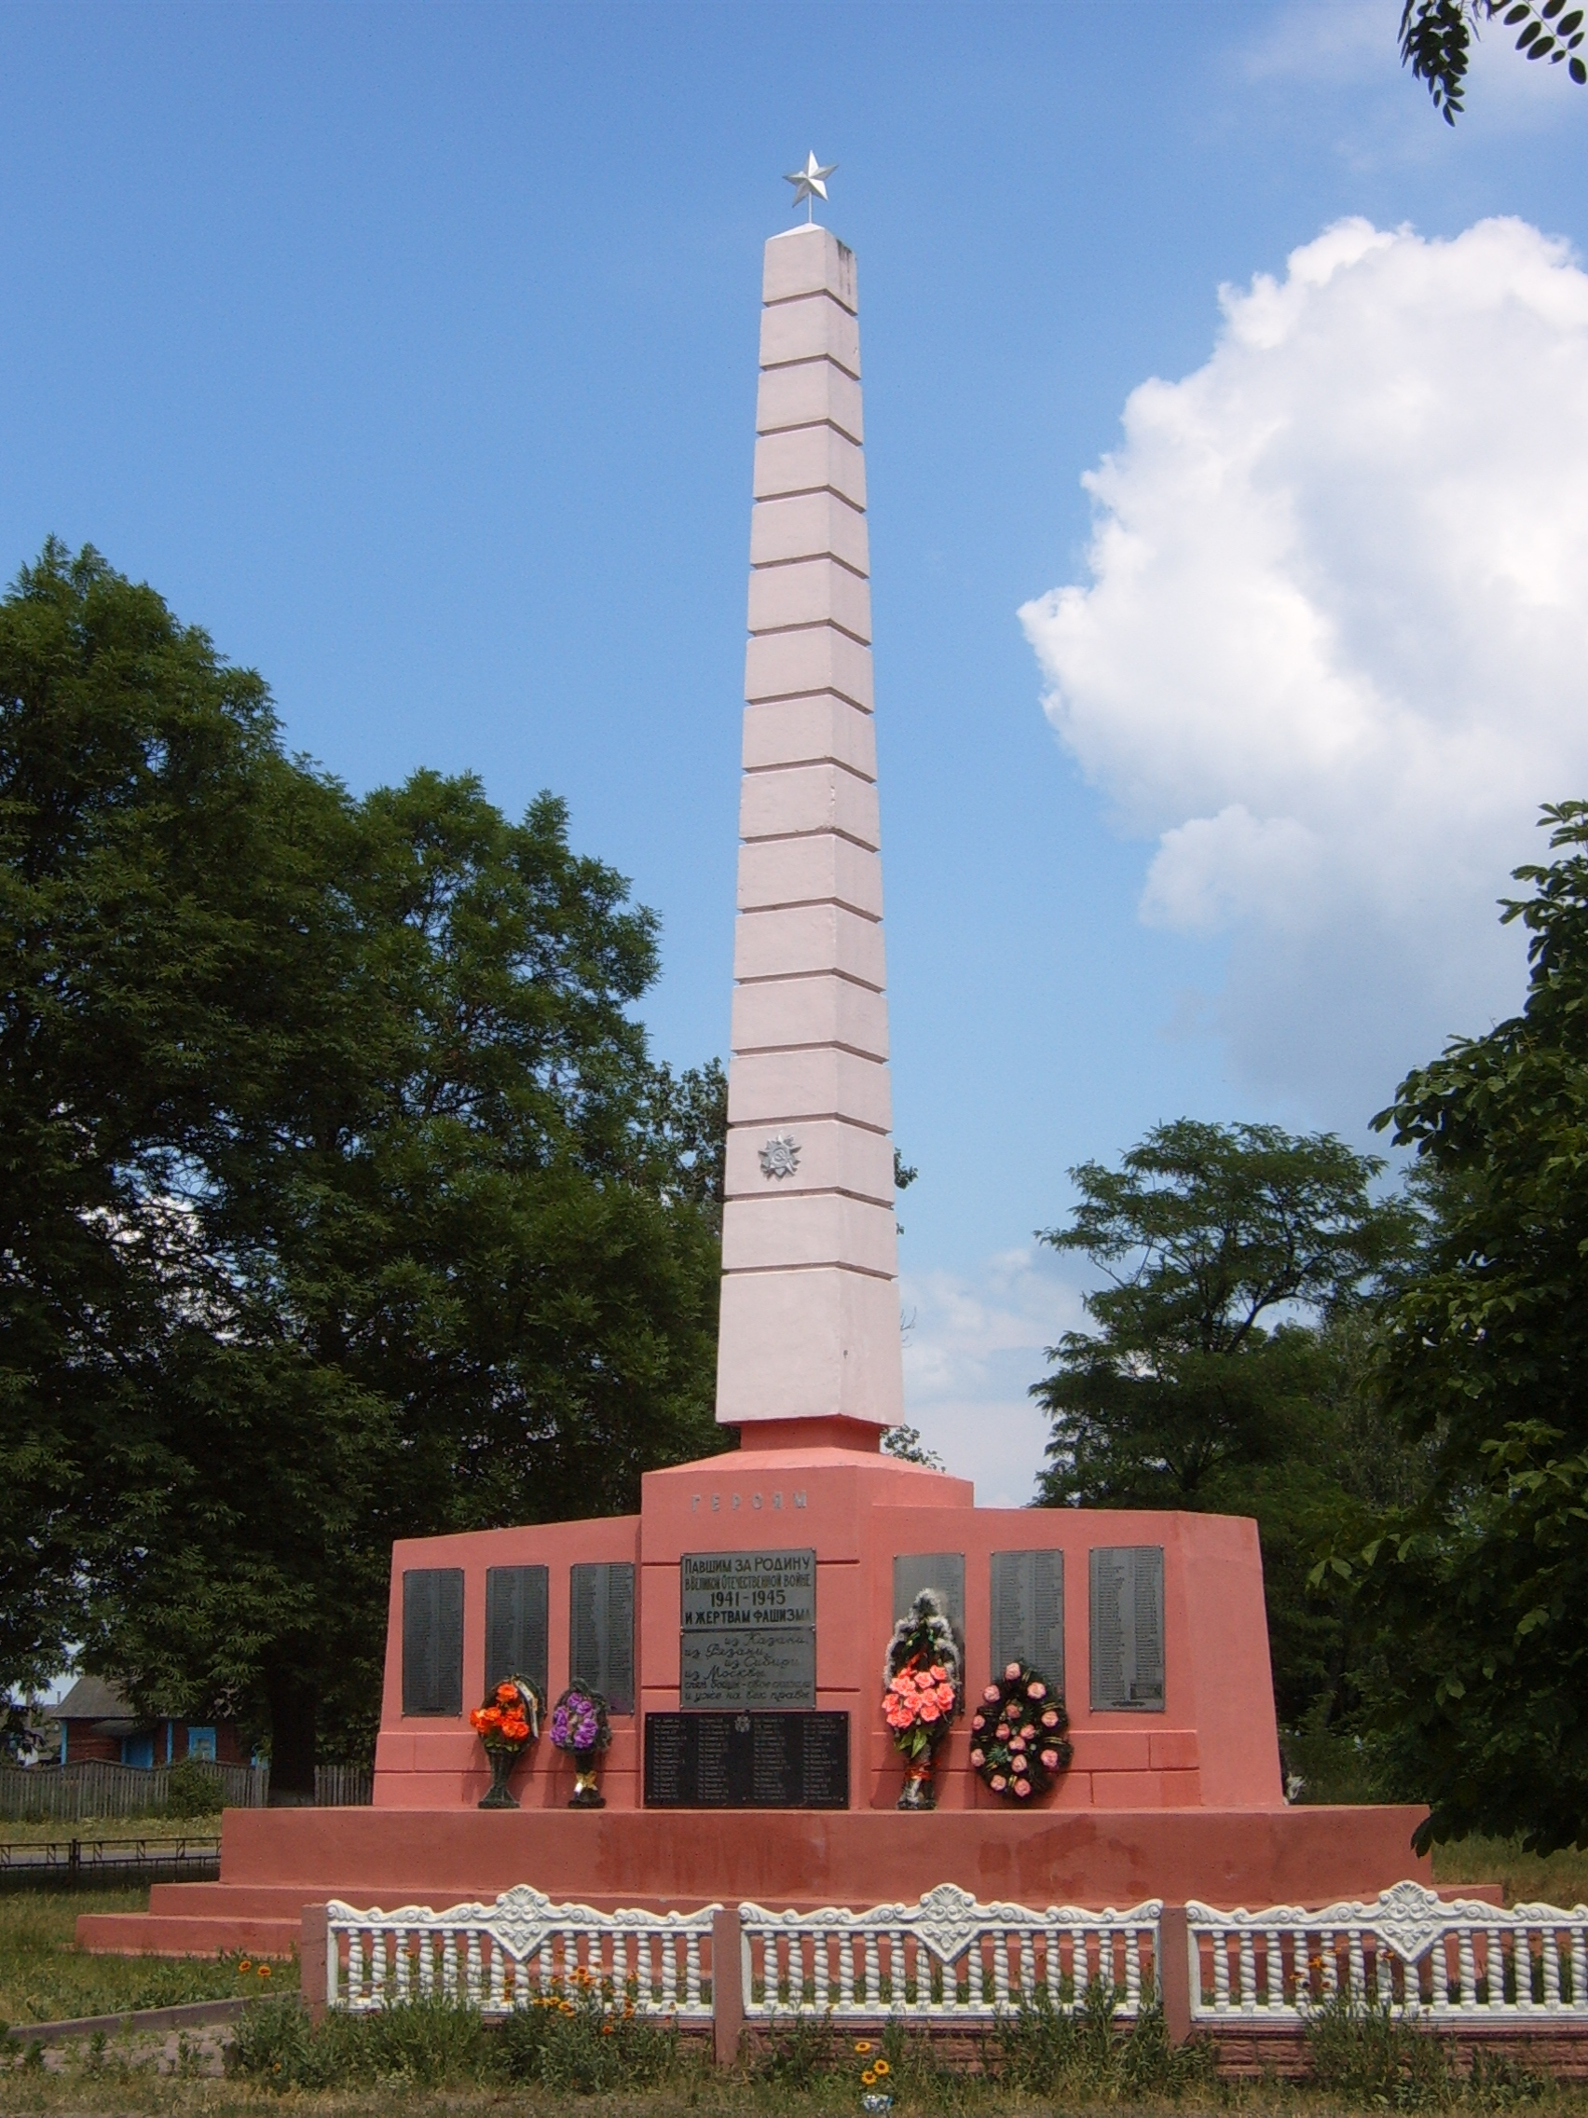
С
Пинск

Лемешевичи

Плещицы

Морозовичи
Ю Хлябы

Лопатин

10. Дополнительная информация____________________________________________
В братскую могилу д. Лемешевичи перезахоронены останки воинов с_________ д. Жолкино, д. Малые Дворцы, д. Большие Дворцы, д. Трушево, д. Паре.___________

11. Подписи уполномоченных представителей:

местного исполнительного Председатель Пинского районного
и распорядительного органа исполнительного комитета
базового территориального уровня В.В. Ребковец
«_____»_______________20____ г.
М.П.

военного комиссариата Военный комиссар
М.П. г. Пинска и Пинского района
полковник А.Н. Онуфриюк
«_____» ______________20____ г.

